Révisions :

UNIVERSITÉ PARIS-EST CRETEIL
2025 - 2026

UNIVERSITÉ DE PARIS
2022 - 2023


Pharmacologie
Fiche de cours N°4

Pharmacométrie

PLAN

- Interaction ligand-récepteur : L’affinité

- Quantification de l’effet d’un médicament

- Comparaison des médicaments

- Classification des antagonistes

- Focus sur la spécificité et sélectivité



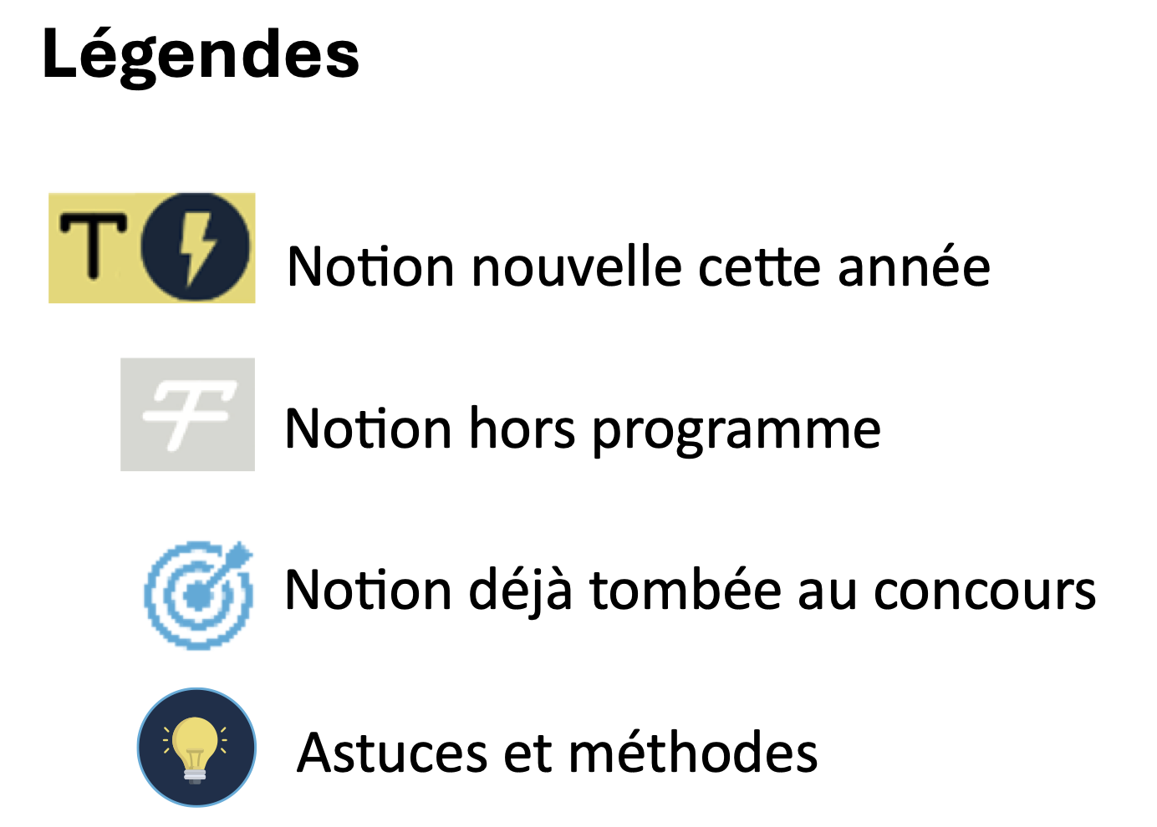
Introduction | Pharmacométrie
Définition | - Pharmacométrie = Quantification de l’action des médicaments

I. Interaction ligand-récepteur | Intensité de liaison
L’affinité | - Quantification de l’intensité de la liaison L-R (Ligand-Récepteur)  - Grâce à la détermination de l’affinité  - Modèle de la liaison réversible :  - Il y a un équilibre entre la forme libre du récepteur, la forme libre du ligand et le complexe ligand-récepteur :  - A l’équilibre, la constante d’équilibre association/dissociation ou constante d’affinité se définit par :  - KD = (([L] x [R]) / [LR])  - Plus la valeur de KD est faible et plus l’affinité du ligand pour le récepteur est importante

II. Quantification de l’effet d’un médicament | Effet d’un médicament
Quantification de l’effet d’un médicament | - Elle repose sur la détermination de la relation entre l’effet et la quantité de médicament utilisée pour produire cet effet  - On augmente progressivement la quantité de médicament utilisée et on enregistre l’intensité de l’effet  - Concerne tout type d’effet (Ex : Concentration intracellulaire du second messager, activité d’une enzyme, quantité d’ARN messager, pression artérielle, concentration sanguine de cholestérol, taille d’une tumeur, etc...)
Etude in vitro | - Etude d’un médicament à l’aide d’une préparation in vitro (modèle cellulaire, mesures biochimiques, etc...)  - Relation concentration-effet  - La quantité de médicament utilisée est exprimée comme une concentration utilisée.
Etude sur organisme entier | - Médicament étudié dans un organisme entier (Chez l’animal ou chez l’Homme)  - Relation dose – effet  - La quantité de médicament utilisée étant exprimée comme une dose utilisée
Théorie d’occupation des récepteurs | - Selon la théorie d’occupation des récepteurs :  - Plus le nombre de récepteurs occupés par un ligand est important, plus l’effet augmente  - Mais la croissance n’est pas infinie  - Existence d’un effet maximal qui ne peut pas être dépassé (Plateau)  - Lié au nombre de récepteurs disponibles ou à la possibilité d’activation des voies de signalisation cellulaires  - La relation typique obtenue est illustrée dans la figure en page suivante  - Dans cette courbe dose (ou concentration) -effet, deux points caractéristiques : L’effet maximal = Emax  - La dose ou la concentration provoquant la moitié de l’effet maximal, appelée Dose efficace 50% (DE50) ou concentration efficace 50% (CE50)

II. Quantification de l’effet d’un médicament | Relation graphique
Visualisation Emax et DE50 | 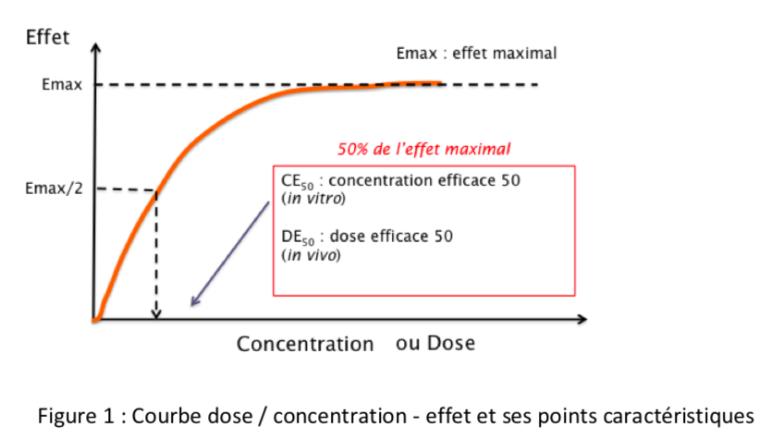
D'un point de vue théorique | - Les points caractéristiques peuvent être déterminés avec cette représentation graphique  - Mais leur quantification n’est pas facile  - Cette courbe est donc transformée en coordonnées semi-logarithmiques  - Les ordonnées (effet) ne sont pas modifiées mais l’abscisse est exprimée en logarithme base 10  - On obtient une courbe d'allure sigmoïdienne  - Permet de linéariser une partie centrale de la courbe rendant facile la détermination de la DE50/CE50 et de simplifier celle de l’effet maximal  - Permet une meilleure détection de la plus petite dose induisant un effet  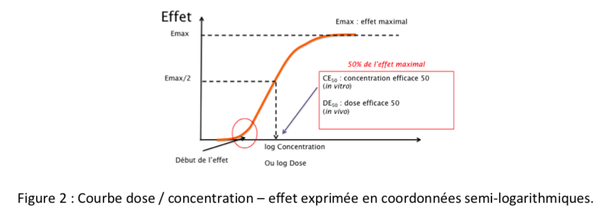

III. Comparaison des médicaments | Puissance et Efficacité du médicament
Comparaison de ces paramètres | - Détermination des relations doses (concentration) – effet pour les médicaments comparés  - Ces courbes permettent de comparer EC50/DE50 et Emax  - Permet de classer les médicaments selon 2 critères :  - L’efficacité  - La puissance de l’action  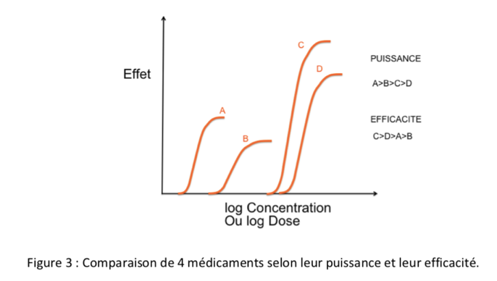  - Efficacité selon Emax : Plus cet effet maximal est important, plus le médicament est efficace  - Indépendamment de la dose utilisée  - Puissance : Plus la dose utilisée pour produire un effet est faible, plus le médicament est puissant  - Indépendamment de l’intensité de l’effet, et donc indépendamment de Emax

IV. Classification des antagonistes | 3 types d’antagonistes 1/2
Cas des antagonistes neutres | - Ligands qui se fixent sur un récepteur sans induire d’effet propre  - S’opposent à la liaison d’un autre ligand  - Deux types d’antagonistes : Les antagonistes compétitifs et non compétitifs
Les antagonistes compétitifs ½ | - Rentrent en compétition avec l’agoniste naturel  - Le différentiel d’affinité entre l’agoniste et l’antagoniste pour le récepteur va guider l’importance de la liaison de l’antagoniste sur le récepteur  - Se lient au récepteur qu’ils bloquent de façon réversible  - Cette réversibilité donne un caractère non absolu à ce blocage  - Quand l’agoniste est en faible quantité, l’antagoniste (si son affinité pour le récepteur est plus importante) va s’y fixer et produire son blocage  - L’agoniste est peu lié à son récepteur → réduction de ses effets par rapport à ceux engendrés lorsqu’il était seul  - Plus la quantité d’agoniste augmente, plus l’antagoniste va être déplacé du récepteur  - L’antagonisme est dit réversible ou surmontable Il y a compétition entre l’agoniste et l’antagoniste pour le récepteur, l’antagoniste est compétitif  - Alors que l’antagoniste avait réduit les effets de l’agoniste, il est possible de retrouver les effets précédents de l’agoniste, mais ceci au prix de doses/concentrations plus importantes  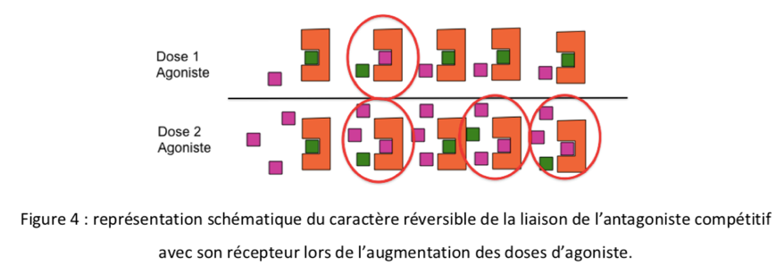

IV. Classification des antagonistes | 3 types d’antagonistes 2/2
Les antagonistes compétitifs 2/2 | - Trois caractéristiques quand on fait les courbes doses (concentration)-réponses :  - L’antagonisme se traduit :  - Par un déplacement vers la droite (Dans les relations doses (concentrations)–effet) des courbes de l’agoniste en présence d’antagoniste par rapport à la courbe de l’agoniste seul  - Il est possible de retrouver l’intensité des effets de l’agoniste administré seul, mais en augmentant les doses de l’agoniste  - L’intensité de l’effet maximal de l’agoniste en présence d’antagoniste est préservé  - Lorsque la représentation est semi-logarithmique, la partie linéaire conserve la même pente lors du déplacement vers la droite  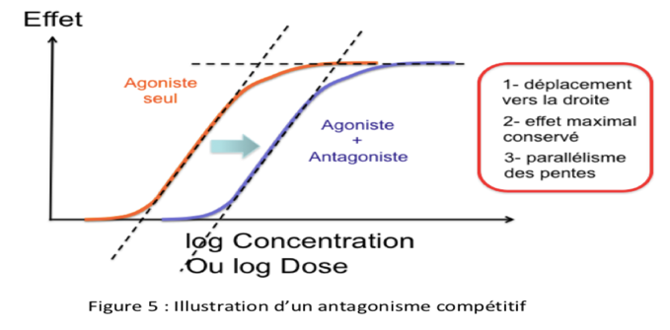
Les antagonistes non compétitifs | - Se lient au récepteur qu’ils vont bloquer de façon irréversible  - Pas de compétition entre l’agoniste et l’antagoniste  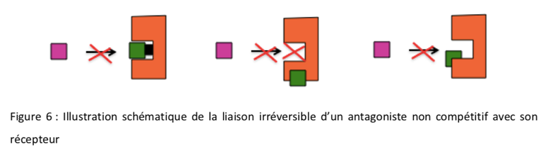  - La courbe dose (Concentration) – réponse de l’agoniste se déplace vers la droite par rapport à celle en l’absence d’antagoniste  - Mais par rapport au cas d’un antagoniste compétitif, l’accroissement des quantités d’agoniste ne permettra pas de retrouver l’Emax de l’agoniste en l’absence de l’antagoniste  - Non conservation de la pente de la partie rectiligne de la relation dose (concentration) – effet  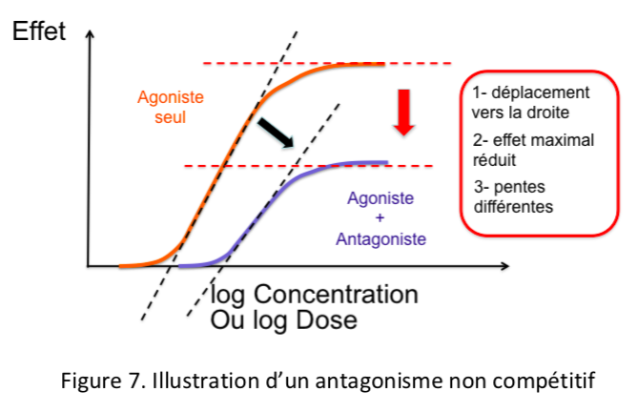

V. Focus sur la spécificité et sélectivité | Sélectivité importante et peu importante
Cas d'un ligand qui a une sélectivité importante pour une cible | - Le ligand A est capable de se fixer sur une cible R1, R2, R3, R4, et R5  - L'affinité de A pour R1 est largement supérieure à celle pour les cibles R2 à R5  - Dans ces conditions lorsque l'on est à faible dose de A  - Il va se fixer quasi exclusivement sur R1  - Une telle différence d'affinité entre R1 et les autres cibles fait que A va directement sur R1  - Si on commence à augmenter la dose, la quantité de principe actif, le nombre de molécules de A présentes :  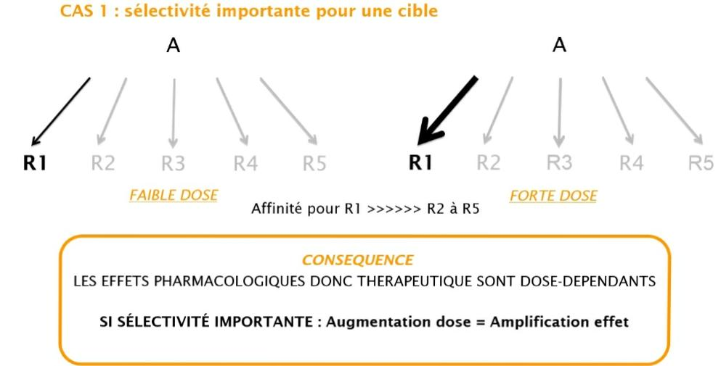  - Il y a toujours une différence d'affinité pour que A aille toujours sélectivement sur R1  - Par conséquent :  - En cas de sélectivité importante quelque soit la dose, A ira principalement sur la cible pour laquelle il y a le plus d'affinité  - Les effets pharmacologiques donc thérapeutique sont dose-dépendant  - Si sélectivité importante : Augmentation dose = Amplification effet  - Même en augmentant la dose on ne verra pas ou très peu apparaître d'effets liés à la fixation de A sur R2,R3,R4 ou R5
Cas d'une sélectivité peu importante pour une cible donnée | - Ici, A a beaucoup d'affinité pour R1, un peu moins pour R3 et R5, et très peu pour R2 et R4  - Les affinités pour R3 et R5 ne sont pas si lointaines de celles pour R1  - Il y a donc 3 niveaux d'affinités :  - Très fort  - Fort  - Faible  - Si l'on a une faible dose de A vu qu'il y a une forte affinité pour R1, A ira vers R1  - Si l'on augmente la dose de A il y en aura plus qui ira sur R1 :  - Mais comme le différentiel d'affinité pour R1 n'est pas si lointain de celui pour R3 et R5, il y aura une part non négligeable de A qui ira aussi sur R3 et R5  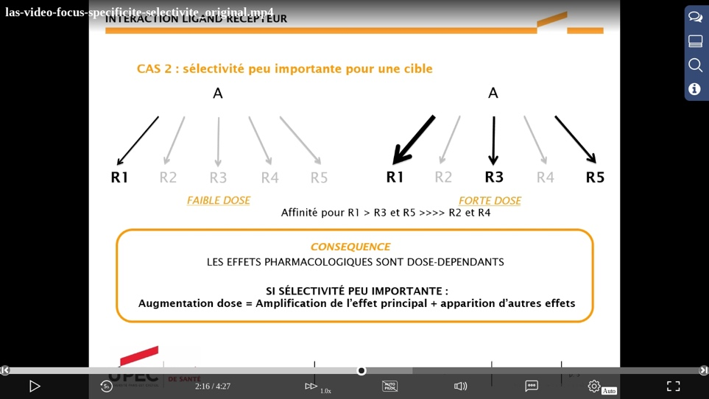  - Par conséquent :  - Les effets pharmacologiques sont encore dose-dépendant  - Par contre si la sélectivité est peu importante Augmentation dose = amplification de l'effet principal (ici R1) + apparition d'autres effets (ici liés à la fixation de A sur R3 et R5)  - En résumé :  - La reconnaissance pour chacun des récepteurs est spécifique  - Mais la sélectivité de la fixation de X sur sa/ses cible(s) dépend de l'affinité différentielle de X pour les récepteurs  - Rôle fondamental de la dose : Dose-dépendance des effets  Plus on augmente la dose plus les effets vont augmenter

